Актив отряда ЮИД
Заместитель директора по ВР, председатель комиссии «За безопасность дорожного движения» - Богун Аксана Владимировна

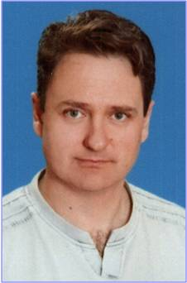
Руководитель отряда ЮИД –
Колесников Андрей Евгениевич
Командир отряда ЮИД – Логвинова Елизавета

Заместитель командира – Негутор Ксения
Группа учёта и квалификации – Попова Виктория
Группа пропаганды - Скрипникова Алина
Группа патрулирования – Литвинов Пётр
Группа регулировщиков- Степанян Мелик
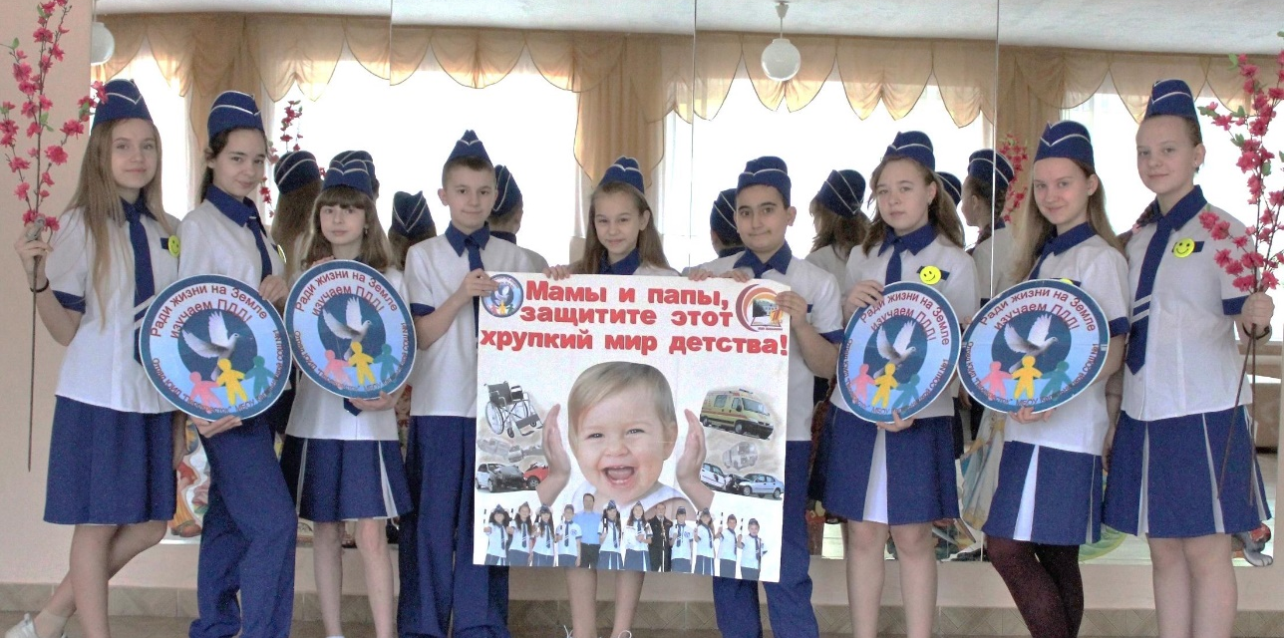
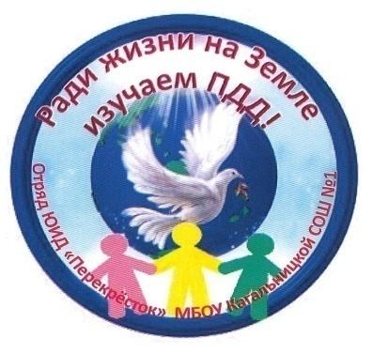
Эмблема отряда ЮИД

Девиз: «Ради жизни на Земле изучаем ПДД»
Песня отряда ЮИД
В путь с тобою идем под солнцем и дождем
И станет он безопасен!
Ваш помощник ЮИД на посту стоит
И труд этот не напрасен!
Вот горит светофор зеленым огнем
И путь нам открыт с тобою
И уже много лет в параде планет сияет ЮИД звездою!
Припев:
Поможем все ребятам правила мы изучить!
И если будет надо вам споем мы в пути!
Смелее иди! По дороге детства! За руку с ЮИД!
Смелее иди! По большой планете! С нами путь открыт!
Если хочешь ты жить без забот и без проблем –
Учи ПДД скорее !
И тогда сможешь ты шагать отважно по пути
А вместе нам веселее
Так необыкновенно с ЮИДом теперь мы друзья!
И дружба будет крепкой
Стремимся вперед ты и я!!!
Припев.

